**МИНИСТЕРСТВО ЗДРАВООХРАНЕНИЯ ЧЕЧЕНСКОЙ РЕСПУБЛИКИ**

**«РЕСПУБЛИКАНСКИЙ ЦЕНТР МЕДИЦИНСКОЙ ПРОФИЛАКТИКИ»**

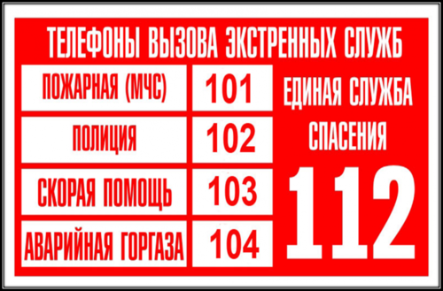

**Вода – источник опасности. Никогда нельзя плавать без присмотра взрослых, нельзя нырять в малознакомые водоемы. Нарушение правил поведения на воде часто приводит к получению травм и даже утоплению.**

**Опасность ожогов. Спички и зажигалки - не игрушки, баловство с источником огня может привести к пожару. Неумелое обращение с газовой плитой, колонкой, котлом и игры с ними – источник опасности.**

**Тепловой удар. В жаркие летние дни, когда длительно находятся на солнце случаются солнечные ожоги и тепловые удары. Необходимо сокращать время пребывания на солнце в часы высокой активности (с 11 до 17 часов). При пребывании на солнце обязательно покрывайте голову головным убором и пользуйтесь солнцезащитными очками.**

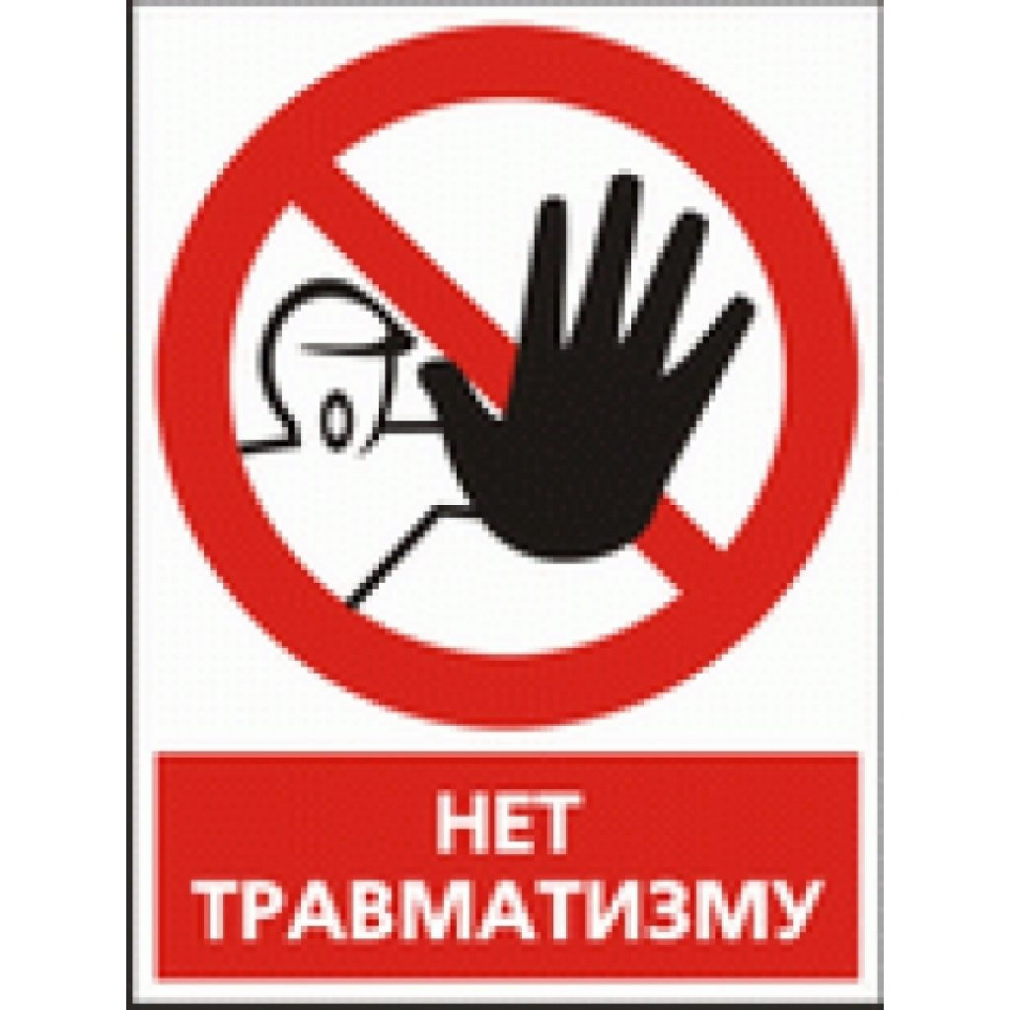







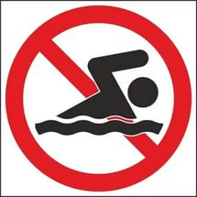



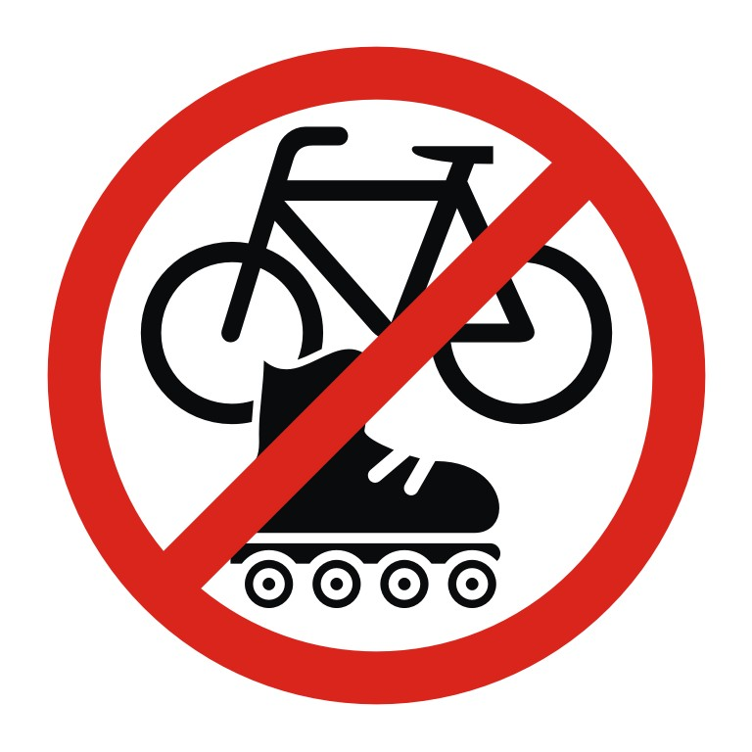



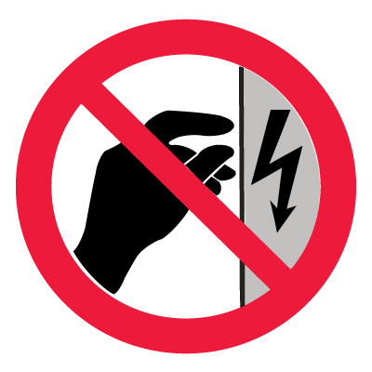

**Безопасность игр и прогулок. Стройки, пустыри, свалки, подвалы, промышленные зоны, котлованы, карьеры – не место для прогулок и игр. Всегда выбирайте для этого безопасные места! Многочисленные травмы связаны со средствами передвижения (велосипеды, роликовые коньки, скейтборды). Помните, они должны соответствовать возрасту, быть исправны, обязательно наличие экипировки (шлем, наколенники).**

**Электротравмы. Розетки, тройник, фен, чайник и другие нагревательные приборы при неумелом обращении очень опасны. Держитесь подальше от энергообъектов!**

**Не залезайте в трансформаторную будку, подстанцию, никогда не берите упавшие на землю провода.**

**Безопасность на дороге. Переходите дорогу на пешеходных переходах и светофорах, и обязательно, только на зеленый сигнал. Ходите по тротуарам, не играйте вблизи проезжей части дороги. При переходе дороги убедитесь, что машины вас пропускают. Необходимо соблюдать правила безопасности на дороге, во избежание травм и несчастных случаев.**



**Падение с высоты.Не забирайтесь на крыши домов, гаражей, высоких заборов, деревьев и никогда не залезайте на подоконник. Не высовывайтесь из окон и не опирайтесь на москитную сетку открытого окна.**

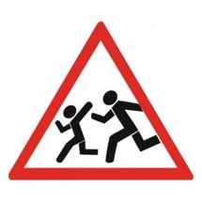

**ДЕТСКИЙ ТРАВМАТИЗМ**

**ПРОСТЫЕ ПРАВИЛА БЕЗОПАСНОСТИ ДЕТЕЙ ОТ ТРАВМ**

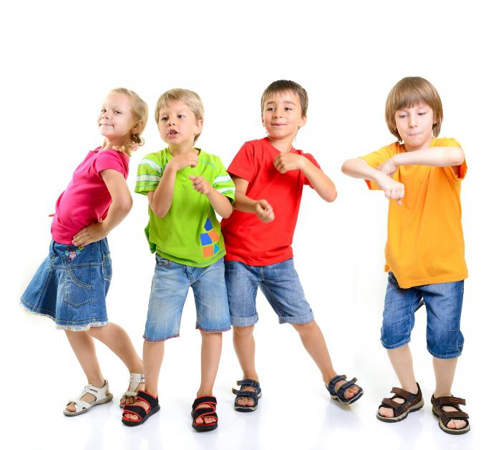

**Детская травма - это повреждение развивающегося организма человека, который наименее обучен сопротивлению такого рода несчастьям.Детский травматизм и его предупреждение – очень важная и серьезная проблема, особенно в летний период, когда дети располагают свободным временем и чаще находятся в детских лагерях.**

**Причины, вызывающие травмы у детей -это недосмотр взрослых, неосторожное поведение ребенка в быту, на улице, во время игр и отдыха.**